Председатель Правления Федерального фонда обязательного медицинского страхования
Министр здравоохранения Российской Федерации
Мурашко М.А.

Члены Правления Федерального фонда обязательного медицинского страхования
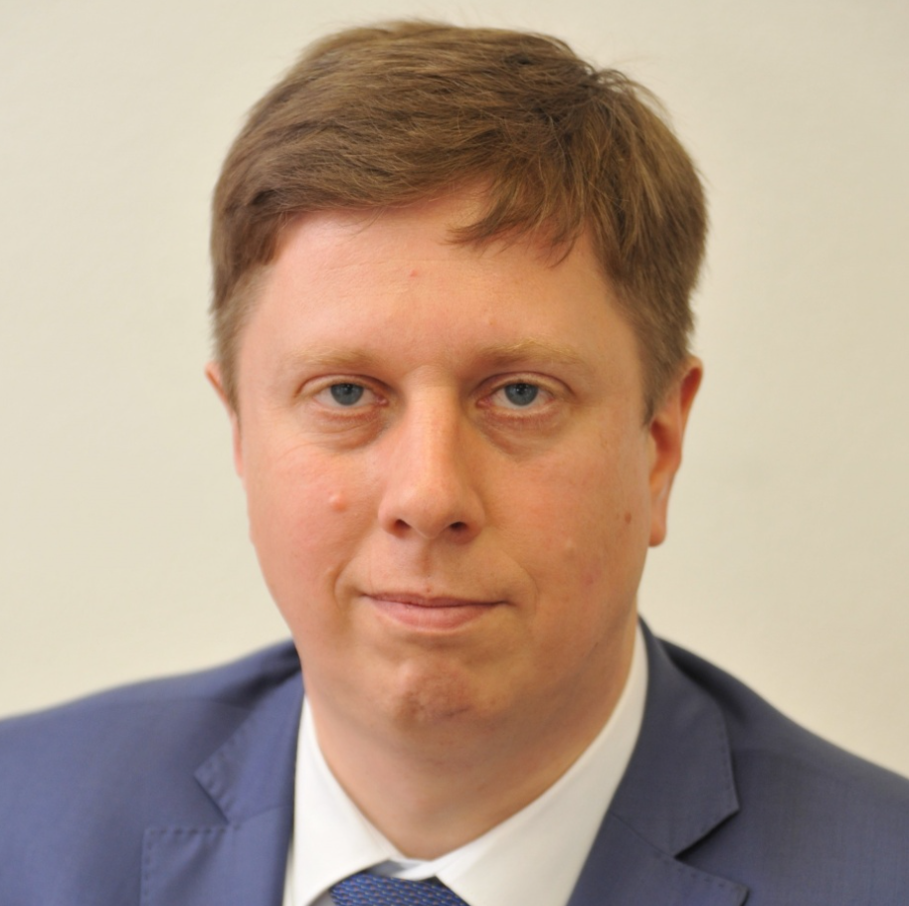
Председатель Федерального фонда обязательного медицинского страхования
Баланин И.В.

Директор Департамента бюджетной политики в отраслях социальной сферы и науки Минфина России
Гашкина С.А.

Заместитель председателя Общероссийского союза "Федерация Независимых Профсоюзов России" (по согласованию)
Кришталь Д.М.

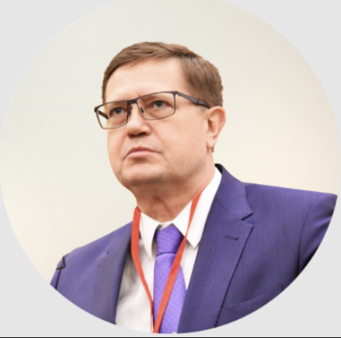
Председатель Профессионального союза работников здравоохранения Российской Федерации (по согласованию)
Домников А.И.

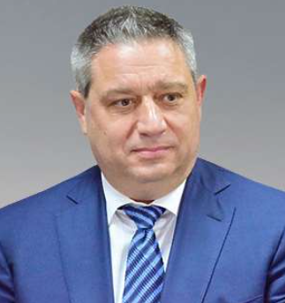
Первый заместитель председателя Комитета Государственной Думы по бюджету и налогам (по согласованию)
Хор Г.Я.

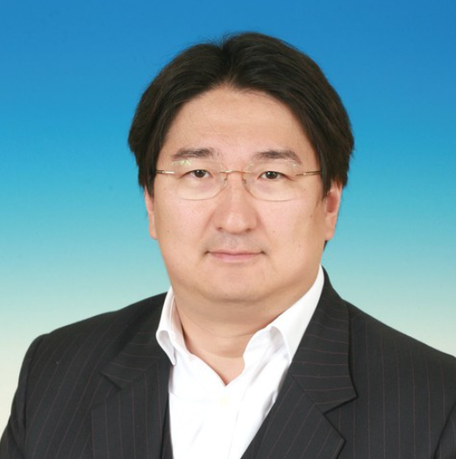
Председатель Комитета Государственной Думы по охране здоровья (по согласованию)
Башанкаев Б.Н.

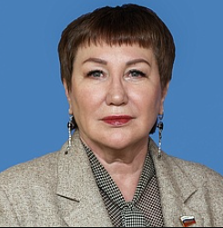
Председатель Комитета Совета Федерации по социальной политике (по согласованию)
Перминова Е.А.

Исполнительный вице-президент Общероссийской общественной организации "Российский союз промышленников и предпринимателей" (по согласованию)
Черепов В.М.

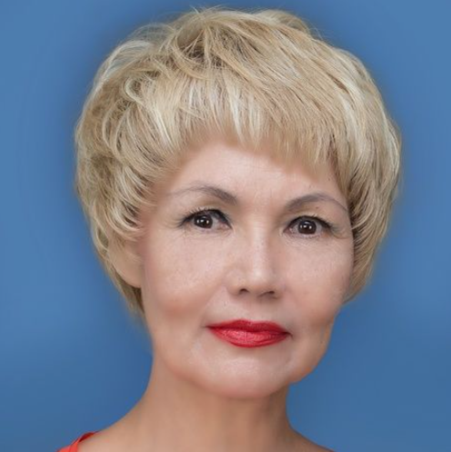
Член Комитета Совета Федерации по бюджету и финансовым рынкам (по согласованию)
Оюн Д.И.

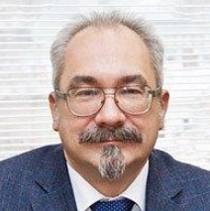
Вице-президент Всероссийского союза страховщиков (по согласованию)
Кузнецов Д. Ю.

